Использование IT на базе табличного процессора Excel при решении задач линейного программирования.

**Методы и модели линейного программирования** .

**Вариант № 19**

**Задача №1**

В таблице приведено число станков каждой из двух групп ,которое должно быть использовано для последовательной обработки каждого из 3-х видов деталей.Прибыль от выпуска одной детали и наличный парк станков.Суммарный выпуск первого и третьего вида должен быть не менее 4.

Вопрос :Составить план производства максимизирующий прибыль.

|  |  |  |  |  |
| --- | --- | --- | --- | --- |
| ***Детали*** | ***1*** | ***2*** | ***3*** | ***Парк*** |
| ***станки*** |
| ***1*** | 2 | 4 | 1 | 20 |
| ***2*** | 1 | 2 | 2 | 16 |
| ***Прибыль*** | 1 | 4 | 2 |  |

***Составление математической модели задачи.***

|  |  |  |  |  |
| --- | --- | --- | --- | --- |
| ***Детали*** | ***1*** | ***2*** | ***3*** | ***Парк*** |
| ***станки*** |
| ***1*** | 2 | 4 | 1 | 20 |
| ***2*** | 1 | 2 | 2 | 16 |
| ***Прибыль*** | 1 | 4 | 2 |  |

X1-Первая деталь.(кол-во)

X2-Вторая деталь.(кол-во)

X3-Третья деталь.(кол-во)

F(x1,x2,x3)-Цена за кол-во деталей сделано двумя группами.

F(x1,x2,x3)=x1*1+x2*4+x3*2 =>

1)Первая группа

x1+x3=>4

x1+x2+x3<=20

2)Вторая группа

X1+x3=>4

X1+x2+x3<=16

Решение задачи с надстройкой ***поиск решения .***

1)Ввод формулы в ячейку прибыли(Е5).

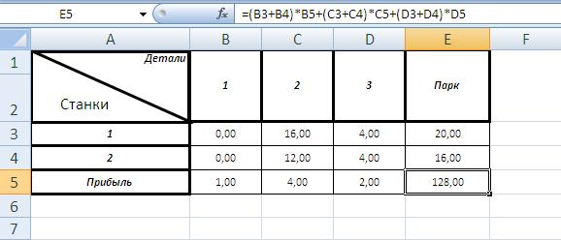

2) Ввод ограничений с помощью которых наша ВС найдет наиблоее оптимальное решение по максимизации прибыли.

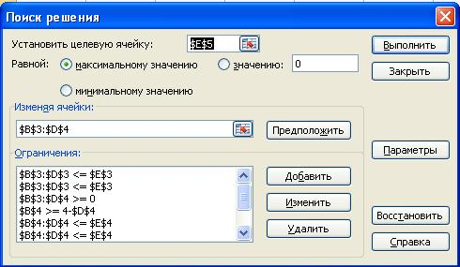

3)Таблица которая получилась с оптимальной максимизацией прибыли.

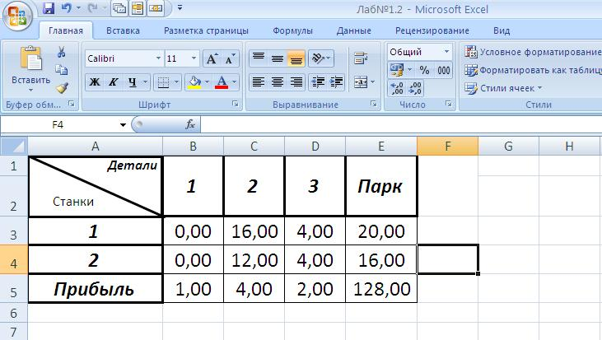

Анализ и Оценка

Что бы получить такой результат нам потребовалось :

1)Воссоздать таблицу в табличном процессоре Excel.

2)Аргументировано поставить ограничения.

3)Ввести формулу в ячейку.

Что бы найти и максимизировать прибыль надо выяснить какая деталь будет приносить прибыль больше всего .

[1]-1ye<[3]-2ye<[2]--4ye

Таким образом самое выгодное производить только вторую деталь,но из условия у нас есть ограничения ,что [1]+[2] в сумме должны изготавливать 4 товара .По этому из них нам надо выбрать товар с наибольшей ценой.[1]<[3]

Ограничение на кол-во деталей :

1)Первая группа

x1+x2+x3<=20

2)Вторая группа

X1+x2+x3<=16

Т.к по условию первый и третий товар мы должны производить по совокупности минимум 4,нам надо выяснить остаток от максимального кол-ва которое может произвести .

1)Первая группа

20-4=16 штук деталей произведено будет 2-го вида.

2)Вторая группа

16-4=12 штук деталей произведено будет 2-го вида.

И теперь мы просто решаем по формуле задачу с новыми данными.

16*4+4*2+12*4+4*2=128 ye получим в итоге

**Задача №2**

Цена,затраты на хранение и трудовые затраты на произдство для единицы каждого из 3-х видов продукции ,а также минимально допустимая суммарная стоимость и ресурс трудовых затрат приведены в таблицы .

Составить план производства,минимизирующий суммарные затраты на хранение.

**Вопрос :**Составить план производства ,минимизирующий суммарные затраты на хранение.

|  |  |  |  |  |
| --- | --- | --- | --- | --- |
| ***Продукция*** | ***Первый*** | ***Второй*** | ***Третий*** | ***Допуск*** |
| ***цена*** | 4 | 3 | 2 | 70 |
| ***Трудозатраты*** | 0,5 | 0,4 | 0,3 | 10 |
| ***Стоимость хранения*** | 0,07 | 0,04 | 0,02 |  |

***Составление математической модели задачи.***

|  |  |  |  |  |
| --- | --- | --- | --- | --- |
| ***Продукция*** | ***Первый*** | ***Второй*** | ***Третий*** | ***Допуск*** |
| ***цена*** | 4 | 3 | 2 | 70 |
| ***Трудозатраты*** | 0,5 | 0,4 | 0,3 | 10 |
| ***Стоимость хранения*** | 0,07 | 0,04 | 0,02 |  |

X1-Кол-во продукции №1

X2-Кол-во продукции №2

X3-Кол-во продукции №3

F(x1,x2,x3)-Стоимость хранения 3-х продукций.

F(x1,x2,x3)-x1*0,07+x2*0,04+x3*0,02.

1)По цене 4*х1+3*х2+2*х3<=70

2)По трудозатратам 0,5*x1+0,4*x2+0,3*X3<=10

X1>=0 и х2>=0 и x3>=0

Решение задачи с надстройкой ***поиск решения .***

1)Ввод формулы в ячейку прибыли(Е4).

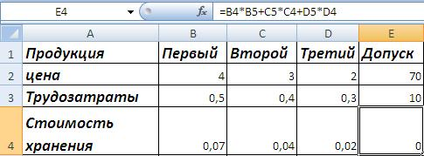

2) Ввод ограничений с помощью которых наша ВС найдет наиблоее оптимальное решение по минимизации стоимости хранения.

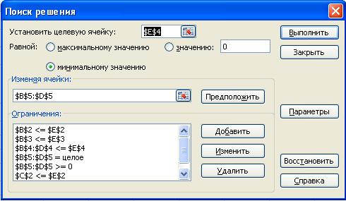

3)Ввод новой строки кол-во продукции.

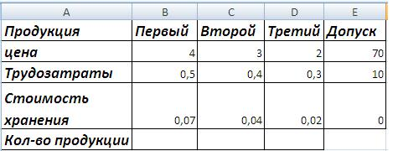

4)Таблица которая получилась с оптимальной минимизурующей стоимостью затрат на хранения продукции.

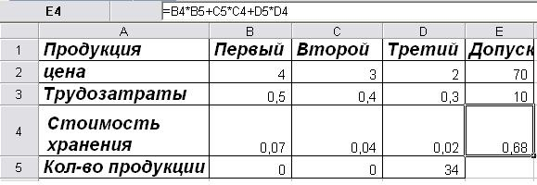

Анализ и оценка

Что бы решить эту задачу нам нужно:

1)Нам нужно найти товар с наименьшей стоимостью хранения .

[1]-0,07>[2]-0,04>[3]-0,02

Итого третий товар с наименьшей ценой хранения.

2)Найти сколько каждого товара можно произвести .

1)70/2=35

2)70/3=23,3=23

3)70/4=17,5=17

штук товара можно произвести.

3)Трудозатраты

1)35*0,3=10,5 уменьшим на два товара и получим 9,9 трудозатрат подходящих нашей задаче

2)0,4*23=9,2

3)0,5*17=8,5

4)Минимизация стоимости хранения:

1)32*0,02=0,64

2)23*0,04=0,92

3)17*0,07=1,19

Таким образом наименьшая стоимость хранения третий продукции из таблицы и равна 0,64ye .

Заключение

С помощью поиска решений можно найти оптимальное решение ,которое удовлетворяла нашим задачам.В большей мере эта функция придумана для людей связанных с менеджментом т.е управлением .Т.к с помощью нее можно :

1)Размещение розничной торговли

2)Планирование товароснабжения

3)Прикрепления торговых предприятий к поставщикам

4)Организации национальных перевозок

5)Распределение работников по должностям

6)Организация рациональных закупок

7)Распределение ресурсов

8)Планирование капиталовложения

9)Оптимизация межотраслевых связей

10)Определение оптимального ассортимента в условиях ограниченной площади

11)Установление рационального режима работы

12)И многое другое .